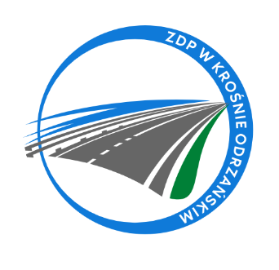
Zarząd Dróg Powiatowych w Krośnie Odrzańskim
ul. F. Chopina 5, 66-600 Krosno Odrzańskie
tel. 068 383 60 90, fax. 68 383 60 98
e-mail : sekretariat@zdp.powiatkrosnienski.pl

Krosno Odrzańskie, dnia 06.05.2024r.
ZDPIII.273.5.6.2024
Zawiadomienie o wyborze najkorzystniejszej oferty
Powiat Krośnieński - Zarząd Dróg Powiatowych w Krośnie Odrzańskim zawiadamia o wyborze oferty w postępowaniu o udzielenie zamówienia publicznego pn.:
„Wykonanie odnowy oraz nowego oznakowania poziomego na drogach
i ulicach powiatowych na terenie Powiatu Krośnieńskiego”.
Wyboru ofert dokonano w siedzibie Zamawiającego przy ulicy F. Chopina 5,
66 - 600 Krosno Odrzańskie. Termin składania ofert upłynął 25.04.2024r. o godzinie 10.00. W terminie składania ofert do Zamawiającego wpłynęło 6 ofert.
Poniższa tabela przedstawia zbiorcze zestawienie ofert wg daty i godziny wpływu do Zamawiającego:
Nr oferty | Nazwa i adres wykonawcy | Cena oferty brutto [zł] | Liczba uzyskanych punktów
1 | Vobema Polska Sp. z o. o.  ul. Polna 10  64-920 Piła | 141.180,14 | 60,61
2 | NOCEK Adam Noceń  ul. Dworcowa 10, Sadowice  55-080 Kąty Wrocławskie | 85.568,44 | 100
3 | Saferoad Services Sp. z o. o.  ul. Komunalna 7  87-800 Włocławek | 99.553,71 | 85,95
4 | MAL – TIM S. C. Jacek Śmieszniak, Krzysztof Leśniak  ul. Piechowicka 37  54-049 Wrocław | 130.415,67 | 65,61
5 | BAT – MAL Bator Sebastian  ul. Włoszczowska 64  28-366 Małogoszcz | 127.266,89 | ------
6 | POL-WORK Sebastian Głąb  Kawęczyn 64l  87-123 Dobrzejewice | 128.908,62 | 66,38

W wyniku przeprowadzonej procedury oraz oceny ofert do wykonania zamówienia wybrano wykonawcę:
NOCEK Adam Noceń
ul. Dworcowa 10, Sadowice, 55-080 Kąty Wrocławskie

Uzasadnienie wyboru oferty: Wykonawca zaoferował najkorzystniejszą ofertę
i uzyskał najwyższą ilość punktów. Ww. cena ofertowa nie przewyższa kwoty, jaką Zamawiający może przeznaczyć na sfinansowanie zamówienia.

